БЕЛОРУССКИЙ ГОСУДАРСТВЕННЫЙ УНИВЕРСИТЕТ ИНФОРМАТИКИ И РАДИОЭЛЕКТРОНИКИ
Кафедра программного обеспечения информационных технологий

Факультет НиДО
Специальность ПОИТ

Индивидуальная практическая работа № 1.3
по дисциплине
«Программное обеспечение встроенных систем»

Выполнил: Старостин Н.А.

Минск, 2022

Задание
Задание 1:
Соберите в среде моделирования цифровых устройств PROTEUS Simulator Integration схему на основе микроконтроллера PIC и 4 жидкокристаллических индикаторов LED
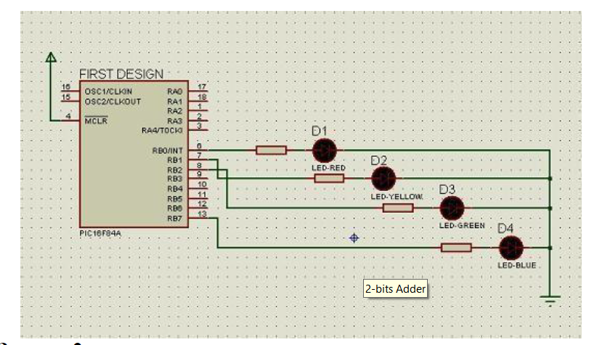
Задание 2:
Напишите программу, которая выводит на индикаторах следующие
последовательности сигналов:
- "Все вместе" - в этом случае все 4 индикатора одновременно загораются и гаснут
  - 1111
  - 0000
- "Только один":
  - 1000
  - 0100
  - 0010
  - 0001
- "2 из 4":
  - 1100
  - 1010
  - 1001
  - 0110
  - 0101
  - 0011
  - 1001
- "двоичный код"
  - 0000
  - 0001
  - 0010
  - 0011
  - 0100
  - ....
  - 1111

Решение
#include p16f84a.inc ; Include register definition file

;====================================================================
; VARIABLES
;====================================================================
delay1 equ 0x30
delay2 equ 0x31
index equ 0x32

ZERO equ 0x33
ONE equ 0x34
TWO equ 0x35
THREE equ 0x36
FOUR equ 0x37
FIVE equ 0x38
SIX equ 0x39
SEVEN equ 0x3A
EIGHT equ 0x3B
NINE equ 0x3C

digit0 equ 0x3D
digit1 equ 0x3E
digit2 equ 0x3F
digit3 equ 0x40

isCounting equ 0x41
interval equ 0x42

TIMER0 equ b'00000001'
TIMER1 equ b'00000010'
TIMER2 equ b'00000100'
TIMER3 equ b'00011000'
;====================================================================
; RESET and INTERRUPT VECTORS
;====================================================================

; Reset Vector
RST code 0x0
goto Start

CLEAR_DIGITS:
CLRF digit0
CLRF digit1
CLRF digit2
CLRF digit3
RETURN

INIT_MASK_ARRAY:
MOVLW b'10000000'
MOVWF ZERO
MOVLW b'11110010'
MOVWF ONE
MOVLW b'01001000'
MOVWF TWO
MOVLW b'01100000'
MOVWF THREE
MOVLW b'00110010'
MOVWF FOUR
MOVLW b'00100100'
MOVWF FIVE
MOVLW b'00000100'
MOVWF SIX
MOVLW b'11110000'
MOVWF SEVEN
MOVLW b'00000000'
MOVWF EIGHT
MOVLW b'00100000'
MOVWF NINE
RETURN

PRINT_DIGITS:
MOVLW ZERO
ADDWF digit0, 0
MOVWF FSR
MOVF INDF, 0
MOVWF PORTB
MOVLW TIMER0
MOVWF PORTA
CALL DELAY

MOVLW ZERO
ADDWF digit1, 0
MOVWF FSR
MOVF INDF, 0
MOVWF PORTB
MOVLW TIMER1
MOVWF PORTA
CALL DELAY

MOVLW ZERO
ADDWF digit2, 0
MOVWF FSR
MOVF INDF, 0
MOVWF PORTB
MOVLW TIMER2
MOVWF PORTA
CALL DELAY

MOVLW ZERO
ADDWF digit3, 0
MOVWF FSR
MOVF INDF, 0
MOVWF PORTB
MOVLW TIMER3
MOVWF PORTA
CALL DELAY
RETURN

INCREMENT_DIGITS:
INCF digit3, 1
MOVLW 0xA
SUBWF digit3, 0
BTFSS STATUS, 2
RETURN

CLRF digit3
INCF digit2, 1
MOVLW 0xA
SUBWF digit2, 0
BTFSS STATUS, 2
RETURN

CLRF digit2
INCF digit1, 1
MOVLW 0xA
SUBWF digit1, 0
BTFSS STATUS, 2
RETURN

CLRF digit1
INCF digit0, 1
MOVLW 0xA
SUBWF digit0, 0
BTFSS STATUS, 2
RETURN

RETURN

COUNTING_STEP:
CALL INCREMENT_DIGITS
RETURN

WAIT_FOR_UNPRESS:
WAIT_FOR_UNPRESS_WAIT:
BTFSS PORTB, 0
GOTO WAIT_FOR_UNPRESS_WAIT
RETURN

START_COUNTING:
BTFSC isCounting, 0
RETURN
BSF isCounting, 0
CALL CLEAR_DIGITS
CALL WAIT_FOR_UNPRESS

RETURN

STOP_COUNTING:
BTFSS isCounting, 0
RETURN
BCF isCounting, 0
CALL WAIT_FOR_UNPRESS
RETURN

HANDLE_BUTTON_CLICK:
BTFSS PORTB, 0
CALL START_COUNTING
BTFSS PORTB, 0
CALL STOP_COUNTING
RETURN

DELAY:
BCF STATUS, RP0 ; Bank 0
MOVLW 0x4E
MOVWF delay1
MOVLW 0x10
MOVWF delay2
DELAY_LOOP_START:
CALL HANDLE_BUTTON_CLICK
DECFSZ delay1, 1
GOTO DELAY_LOOP_ADDITIONAL
DECFSZ delay2, 1
DELAY_LOOP_ADDITIONAL:
GOTO DELAY_LOOP_START
RETURN
;====================================================================
; CODE SEGMENT
;====================================================================

PGM code
Start
BCF STATUS, RP0
CLRF PORTB
CLRF PORTA
BSF STATUS, RP0
CLRF TRISB
BSF TRISB, 0
CLRF TRISA
BCF STATUS, RP0

CALL CLEAR_DIGITS
CALL INIT_MASK_ARRAY
Loop
CALL PRINT_DIGITS
BTFSC isCounting, 0
CALL COUNTING_STEP
goto Loop

;====================================================================
END

